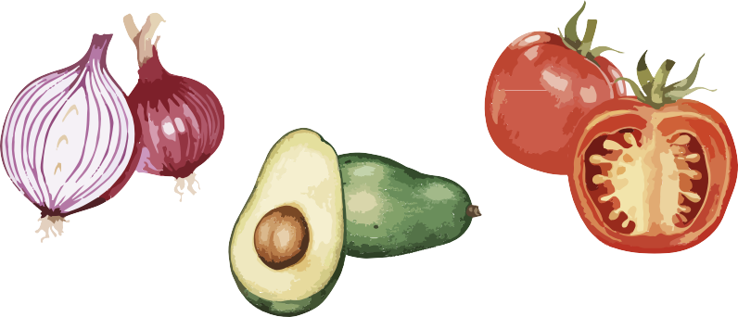 | 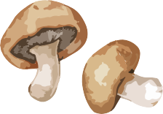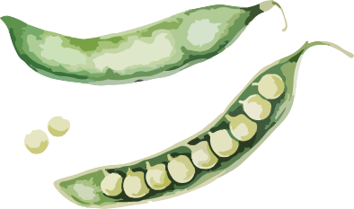
ما در حال تغییر به یک سیستم جدید بدون کاغذ هستیم | ما در حال تغییر به یک سیستم جدید بدون کاغذ هستیم
زمان انتظار برای غذا ممکن است به طور موقت افزایش یابد از این خاطر که ما باید هر فامیل را ثبت کنیم.  از شما برای صبر و درک تان تشکری می کنیم!  برای معلومات بیشتر، به https://capitalareafoodbank.org/insights مراجعه کنید یا کود QR زیر را اسکن کنید. | زمان انتظار برای غذا ممکن است به طور موقت افزایش یابد از این خاطر که ما باید هر فامیل را ثبت کنیم.  از شما برای صبر و درک تان تشکری می کنیم!  برای معلومات بیشتر، به https://capitalareafoodbank.org/insights مراجعه کنید یا کود QR زیر را اسکن کنید.

